UWorks

**<Ingeniería de Software>**

**Año 2015**

**<Busca y encuentra la ayuda que necesites>**

**Integrantes del equipo:**

|  |  |  |  |
| --- | --- | --- | --- |
| **Nombre y Apellido** | **Legajo** | **e-mail** | **Teléfono** |
| Cecilia A. Castellar |  |  |  |
| Javier E. Galindo |  |  |  |
| Jorge A. Gaviria |  |  |  |
| Esnayder Morales |  |  |  |
| Ederson Pérez |  |  |  |

**Docentes: Jairo Serrano Castañeda**

Historial de Revisiones

|  |  |  |  |
| --- | --- | --- | --- |
| **Fecha** | **Versión** | **Descripción** | **Autor** |
| 02/09/2015 | *I* | *Se le agregó los casos de uso, se agregó la justificación, objetivos, límites, alcances.* | *Cecilia Castellar, Javier Galindo.* |
| 09/09/2015 | *II* | *Se le agregó la interfaz gráfica de la plataforma y se agregaron los requerimientos.* | *Cecilia Castellar, Javier Galindo.* |
|  |  |  |  |
|  |  |  |  |

Tabla de Contenidos

Resumen Ejecutivo 5

1. Introducción 6

1.1 Alcances y límites 7

2. Vista General del Proyecto 7

2.1 Propósito, Objetivos y Alcance 7

2.2 Suposiciones y Restricciones 7

2.3 Entregables del proyecto 7

3. Justificacion 8

4. Requerimientos funcionales y no funciomales 10

5. Casos de uso 11

6. Cronograma de Actividades 18

7. Diagrama de Casos de uso 20

8. Diagrama preliminar de Dominio 21

9. Diagrama de Clases 22

10. Diagrama de despliegue y componentes 23

11. Diagrama de Estados 24

12. Diagrama de Secuencia 28

13. Diagrama de objetos 32

14. Interfaz Grafica 34

# Resumen Ejecutivo

**¿De qué trata la plataforma?**

Esta plataforma permite a los estudiantes la capacidad de compartir información sea archivos o documentos, para que en un futuro sean de ayuda para la materia en que los estudiantes tengan dificultad.

**¿Cómo es el segmento de clientes?**

Nuestros clientes potenciales en esta plataforma son las universidades para que brinden una facilidad a los estudiantes de conseguir ayuda en sus dificultades académicas entre ellos mismos.

**¿Cuál su flujo de ingresos?**

El flujo de ingresos sería por la venta de la plataforma y el mantenimiento activo de esta.

**¿Cuáles son los recursos claves de la plataforma?**

Pendiente.

**¿Cuál es la cobertura de la información de la plataforma?**

Inicialmente se tiene planificado principalmente en la Universidad Tecnológica de Bolívar. En el futuro se planea ampliar la cobertura local, a nivel regional o nacional, dependiendo el crecimiento.

**¿Cómo se daría a conocer la plataforma?**

Inicialmente se haría promoción por las redes sociales, y haciendo publicidad en la universidad a través de los estudiantes.

# Introducción

Dados los últimos avances en comunicación vía Internet y por las ventajas que esto representa para el desarrollo de los estudiantes de la Universidad Tecnológica de Bolívar con planes para su crecimiento académico; se ha pensado desarrollar en la Universidad Tecnológica de Bolívar un portal de Internet que se adecua a las necesidades de los estudiantes, en el cual presentan deficiencias en algunos temas dictados en clase.

El presente trabajo describe detalladamente el proceso seguido para el desarrollo del proyecto Biblioteca Estudiantil el cual se desarrolla con la cooperación del profesor Jairo Serrano Castañeda con el cual nos ayuda con las dudas que tenemos de dicho proyecto. Analizados los requerimientos para el cliente, se procedió al análisis de la información y estructurar las posibles soluciones al problema presentado. Se aplicó la Ingeniería de Software para reestructurar la funcionalidad del portal Web, donde se generara un producto final, donde cubre las necesidades planteadas, dentro de las cuales, son la construcción del portal.  
.

## Alcances y límites

Es una plataforma que permite encontrar la información o el archivo que contenga las respuestas de la duda existente en el estudiante, también permite al estudiante subir información que pueda ayudar a otro estudiante con dificultades; ya que se tiene pensado que esta plataforma se pueda usar tanto en la web.

Como es de esperar, en el desarrollo de un proyecto siempre se presentan una serie de obstáculos, unos de más fácil solución que otros, algunos de los que podemos incluir son:

* Se dispone de poco tiempo para el desarrollo del proyecto.

# Vista General del Proyecto

## Propósito, Objetivos y Alcance

Biblioteca Estudiantil es una página que se especializa para ayudar a los estudiantes de la Universidad Tecnológica de Bolívar en dificultades de temas académicos, además este le permite al estudiante ayudar a otros con dificultades por servicio de mensajería o subiendo archivos con la información requerida.

## Suposiciones y Restricciones

* Ahorrar tiempo en la búsqueda de información.
* Facilidad de búsqueda.
* Ayudar cada vez más estudiantes con temas que tienen dificultades.

**Justificación**

Mediante este sistema de información se quiere crear un repositorio del contenido del curso de ingeniería de sistema, permitiéndoles a los estudiantes compartir contendidos propios. Que se encuentren contemplados en su malla curricular. Para poder acceder a estos contenidos el estudiante debe ingresar con su usuario y contraseña. Este poseerá un espacio donde aparecerá la información personal, contenido subido por él, contenido que sigue, área de notificaciones, amigos y el espacio para buscar y agregar contenido.

**Requerimientos funcionales**

* El usuario debe loguearse para poder acceder a cualquier opción del sistema de información.
* El sistema almacenara contenidos en múltiples formatos.
* El sistema permitirá que el usuario suba contenido al sistema
* El sistema permitirá que el usuario busque contenido, mediante los parámetros que el sistema ofrece.
* El usuario podrá descargar los contenidos que sean de su agrado.
* El usuario podrá seguir contenido.
* El usuario podrá tener amigos.

**Requerimientos no funcionales**

* Que se desarrolle sobre laravel y php.
* El sistema debe estar capacitado para ejecutar por medio de la web (Orientado a web).
* El sistema debe ser de fácil manejo, tanto para el cliente como para el usuario.
* Disponibilidad total.

**Casos de Uso**

|  |  |
| --- | --- |
| **Código** | CU1 |
| **Nombre** | Autenticación. |
| **Descripción** | Se accede al sitio de validación, mediante un navegador |
| **Autores** | Esnayder morales |
| **Actores** | Todos |
| **Precondición** | El sitio está en estado de espera que el usuario intente validarse. |
| **Pos condición** | El sistema muestra el área de usuario. |
| **Flujo normal** | 1. El usuario ingresa a la página mediante un navegador web. 2. Se ingresan las credenciales para validar al usuario. 3. Si el usuario ingresado es válido, se le permite el ingreso a la plataforma. |
| **Excepciones** | Ninguna |
| **Anotaciones** | Ninguna |

|  |  |
| --- | --- |
| **Código** | CU2 |
| **Nombre** | Subida y bajada de archivos |
| **Descripción** | Este caso de uso le permite al usuario el acceso a la base de datos para la descarga o subida de archivos. |
| **Autores** | Esnayder Morales |
| **Actores** | Todos |
| **Precondición** | El sistema debe mostrar los archivos disponibles en la base de datos para su descarga o mostrar el método de subida de archivos |
| **Pos condición** | La descarga de un archivo o subida. |
| **Flujo normal** | 1. El usuario ingresa al sistema 2. Busca la categoría de archivos. 3. Escoge el archivo y descarga. |
| **Flujo alternativo** | 1. El usuario ingresa al sistema. 2. El usuario accede al método de subida de archivos 3. Busca el archivo a subir. |
| **Excepciones** | Ninguna |
| **Anotaciones** | Ninguna |

|  |  |
| --- | --- |
| **Código** | CU3 |
| **Nombre** | Eliminar archivos |
| **Descripción** | Este caso de uso le permite al usuario o administrador eliminar un archivo de la base de datos |
| **Autores** | Esnayder Morales, Javier Galindo, Jorge Gaviria |
| **Actores** | Administrador, usuario |
| **Precondición** | El sistema muestra el método para eliminar un archivo. |
| **Pos condición** | El archivo es eliminado |
| **Flujo normal** | 1. El usuario o administrador ingresa al sistema. 2. El usuario o administrador accede al método de subida de archivos 3. Busca el archivo a eliminar. |
| **Excepciones** | Ninguna |
| **Anotaciones** | El usuario solo podrá eliminar archivos subidos por él. |

|  |  |
| --- | --- |
| **Código** | CU4 |
| **Nombre** | Envió de mensajes |
| **Descripción** | Este caso de uso le permite tanto usuarios como administradores él envió de mensajes a otros usuarios. |
| **Autores** | Cecilia Castellar, Javier Galindo y Esnayder Morales. |
| **Actores** | Administrador, usuario. |
| **Precondición** | El sistema muestra la ventana para el envío de mensajes |
| **Pos condición** | El sistema envía el mensaje |
| **Flujo normal** | 1. El administrador o usuario ingresan a la ventana de envió de mensajes 2. Escriben el mensaje y le dan enviar 3. El sistema envía el mensaje |
| **Excepciones** | Ninguna |
| **Anotaciones** | Ninguna |

|  |  |
| --- | --- |
| **Código** | CU5 |
| **Nombre** | Creación de recordatorio |
| **Descripción** | Este caso de uso le permite a los usuarios y administración la creación de recordatorios. |
| **Autores** | Cecilia Castellar, Javier Galindo y Jorge Gaviria |
| **Actores** | Todos |
| **Precondición** | El sistema muestre método de recordatorio |
| **Pos condición** | El recordatorio es creado. |
| **Flujo normal** | 1. El usuario entra al método de recordatorio 2. Escribe recordatorio y la fecha de este |
| **Excepciones** | Ninguna |
| **Anotaciones** | Los usuarios no pueden acceder a los recordatorios de otros |

|  |  |
| --- | --- |
| **Código** | CU6 |
| **Nombre** | Eliminar recordatorio |
| **Descripción** | Este caso de uso le permite a todo tipo de usuario eliminar recordatorios |
| **Autores** | Cecilia Castellar, Javier Galindo y Jorge Gaviria |
| **Actores** | Todos |
| **Precondición** | Tener un recordatorio |
| **Pos condición** | Recordatorio eliminado |
| **Flujo normal** | 1. Los usuarios acceden a sus recordatorio 2. Los usuarios eliminan recordatorio seleccionado |
| **Excepciones** | Ninguna |
| **Anotaciones** | Los usuarios y administradores solo pueden borrar sus propios recordatorios. |

|  |  |
| --- | --- |
| **Código** | CU7 |
| **Nombre** | Eliminar cuentas |
| **Descripción** | Este caso de uso, permite al administrador eliminar cuentas |
| **Autores** | Javier Galindo y Jorge Gaviria |
| **Actores** | Administrador |
| **Precondición** | Tener una cuenta que eliminar |
| **Pos condición** | Eliminación de una cuenta |
| **Flujo normal** | 1. El administrador accede al método para eliminar la cuenta 2. Elimina la cuenta 3. El sistema borra la cuenta de la base de datos. |
| **Excepciones** | Ninguna |
| **Anotaciones** | Ninguna |

Cronograma de Actividades

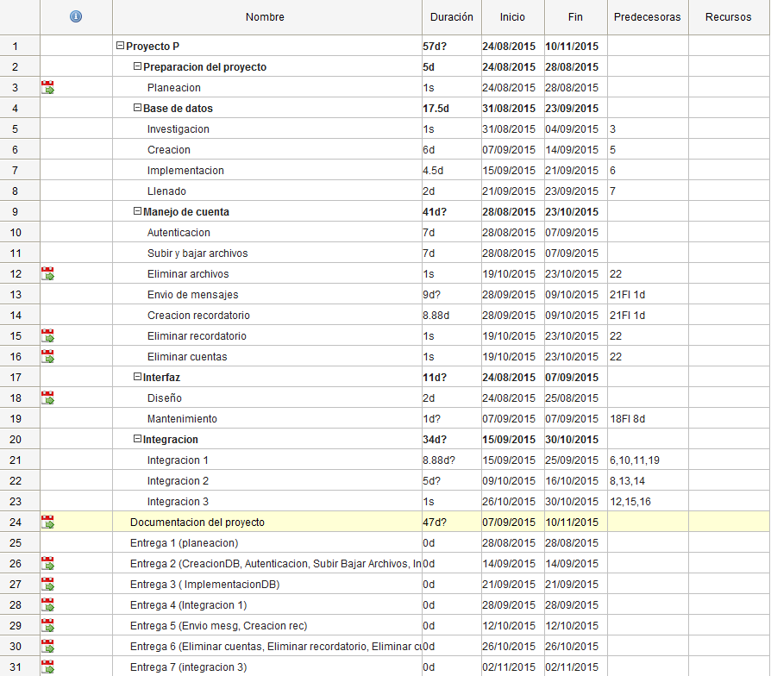

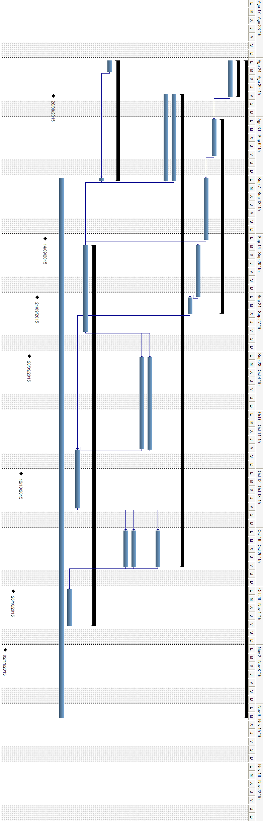

**Diagrama de casos de uso**

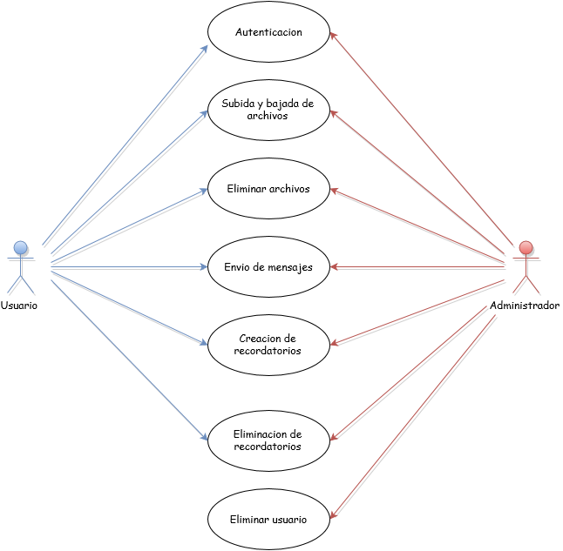

**Diagrama de Actividades**

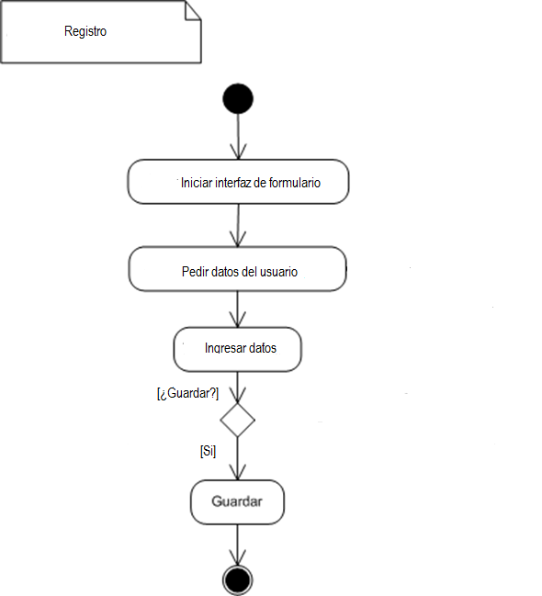

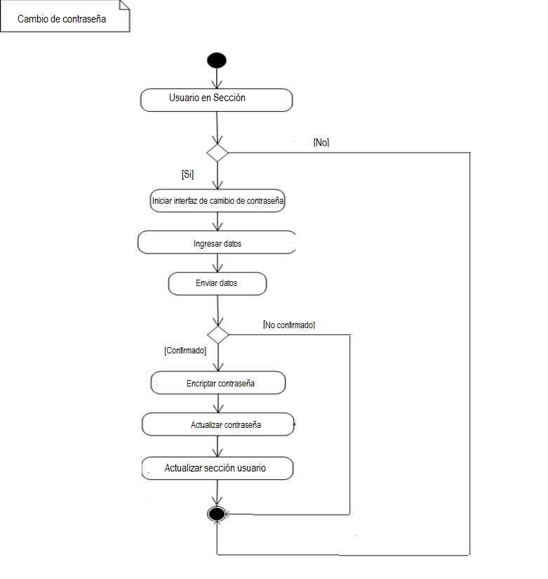

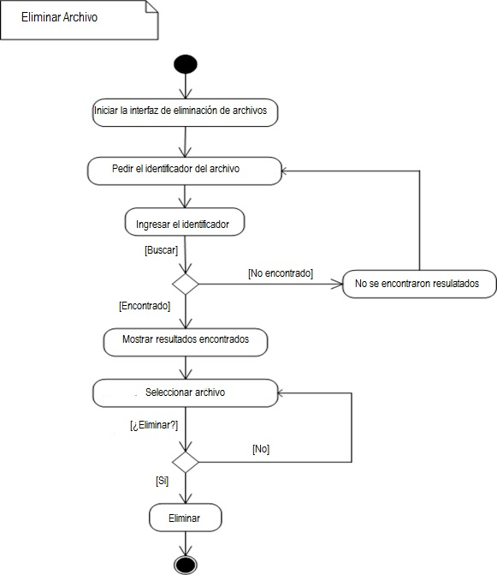

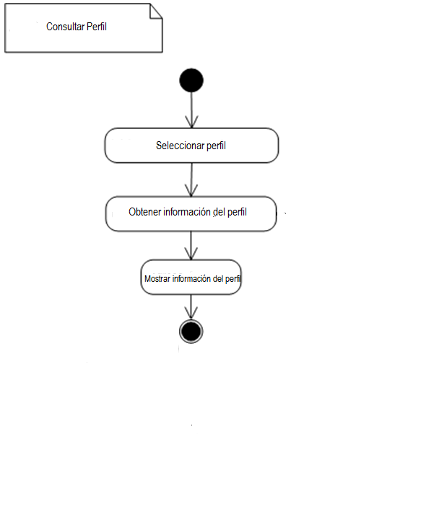 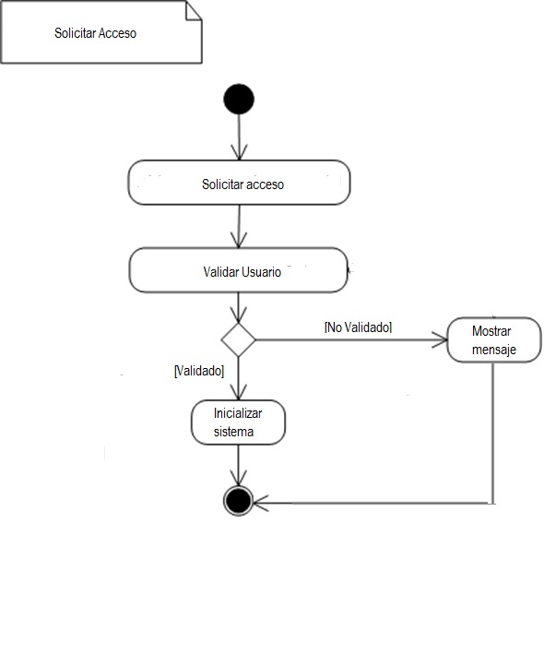

**Diagrama de Secuencia**

**Registro usuario:**

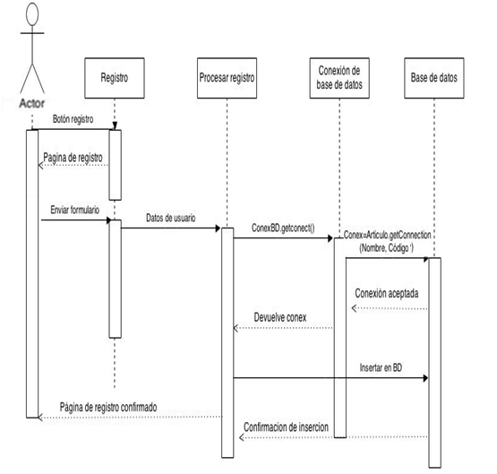

**Inicio sesión:**

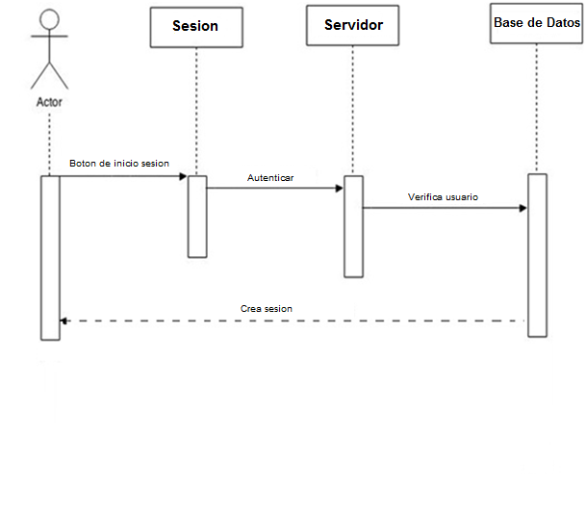

**Buscar archivo:**

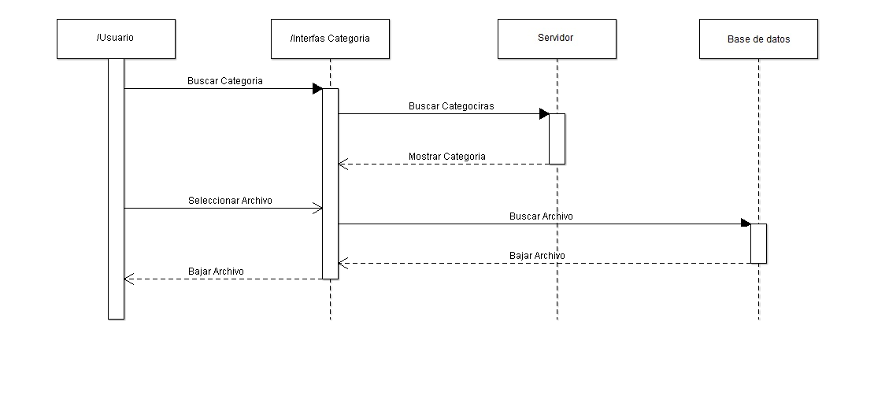

**Subir archivo:**

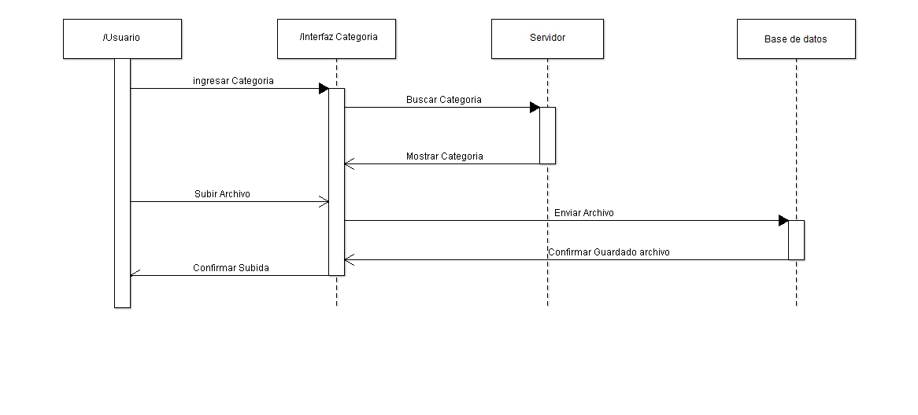

**Eliminar archivo:**

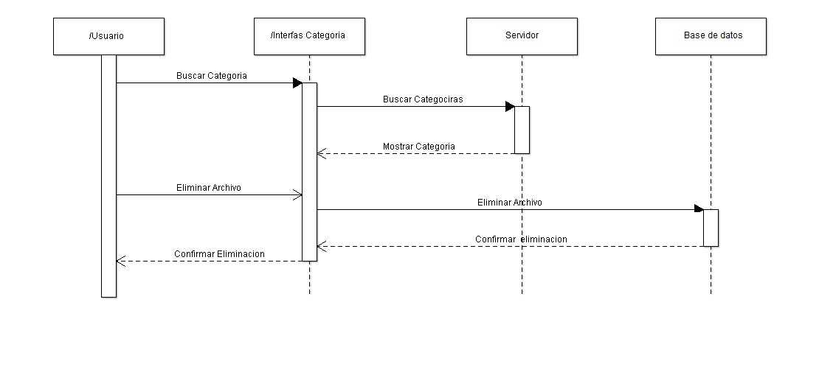

**Cierre de sesión:**

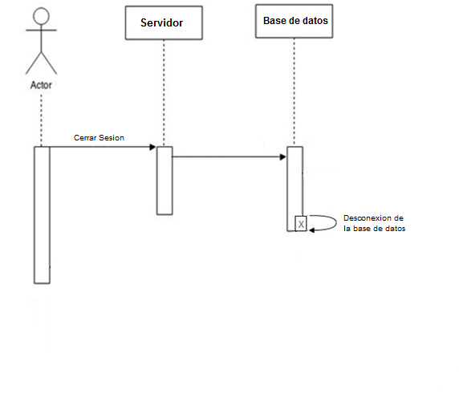

**Interfaz Grafica**

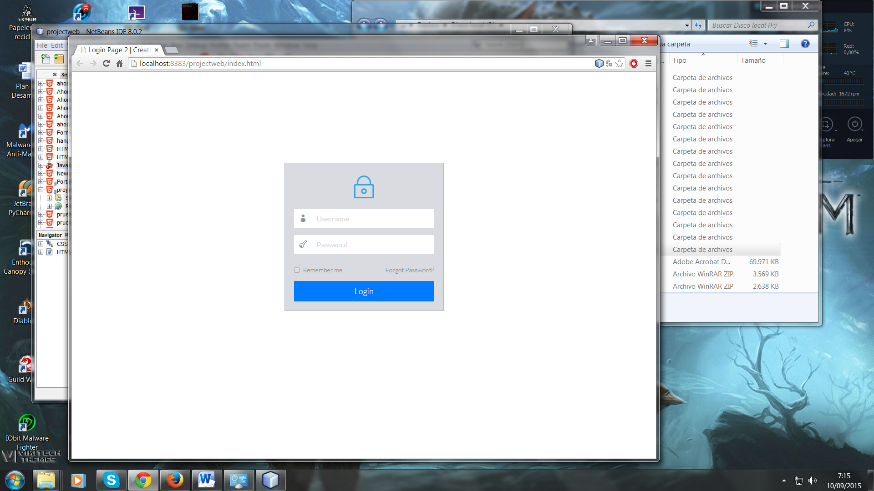

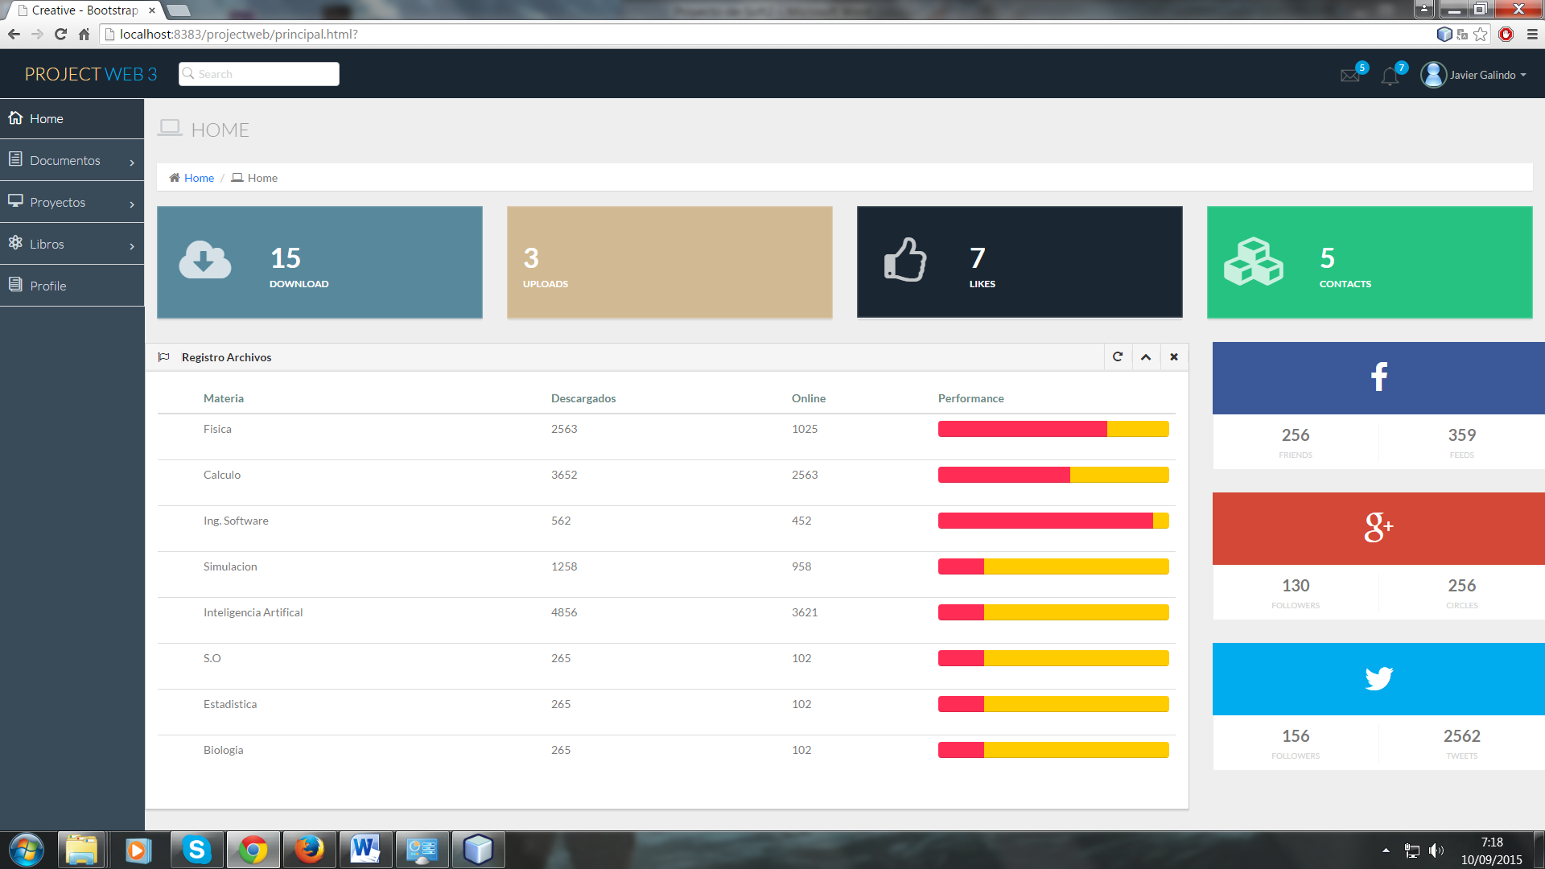

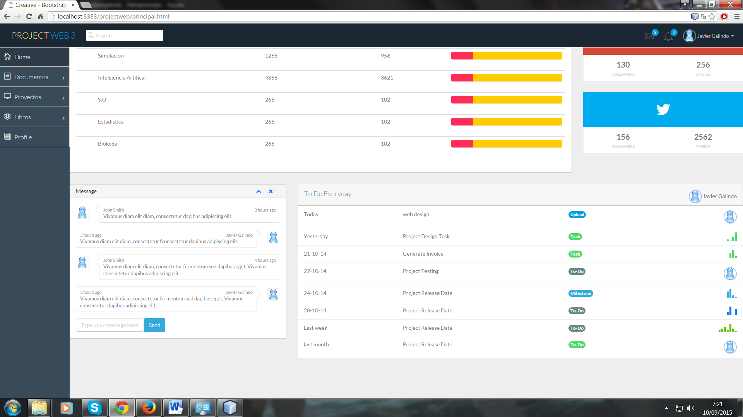

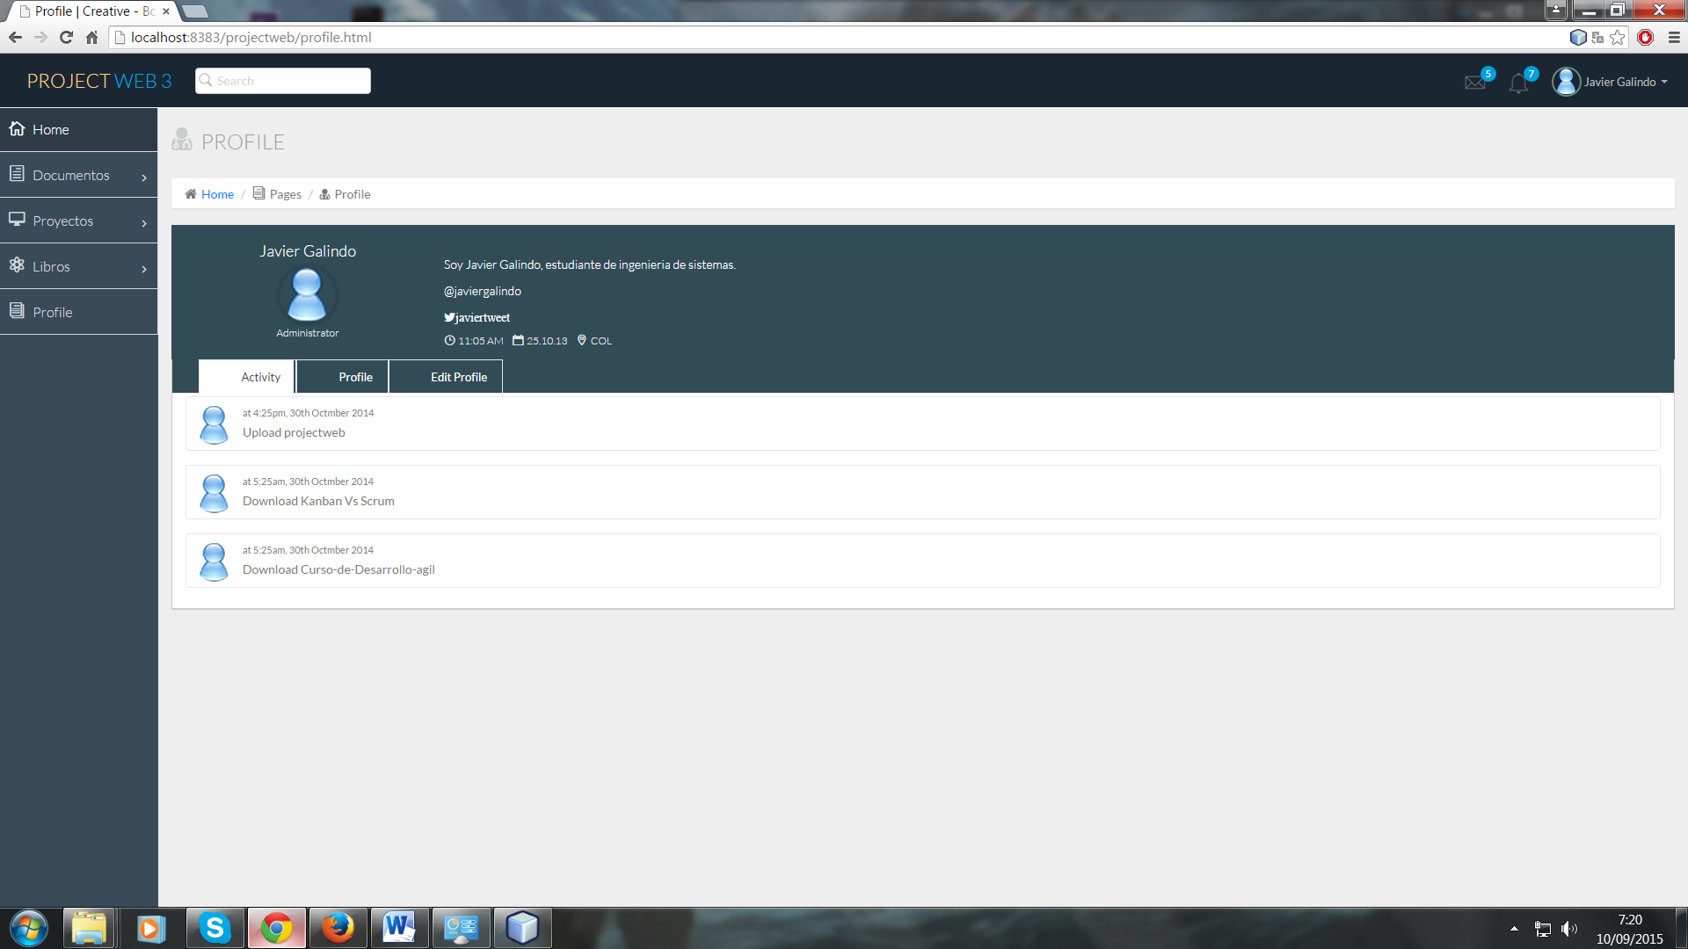

**Bugs**

Resoluciones de errores y correcciones #1

* HomeController.php

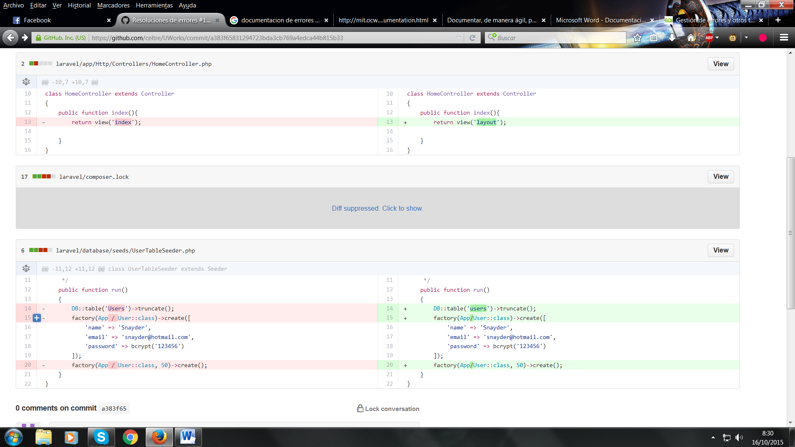

* composer.lock

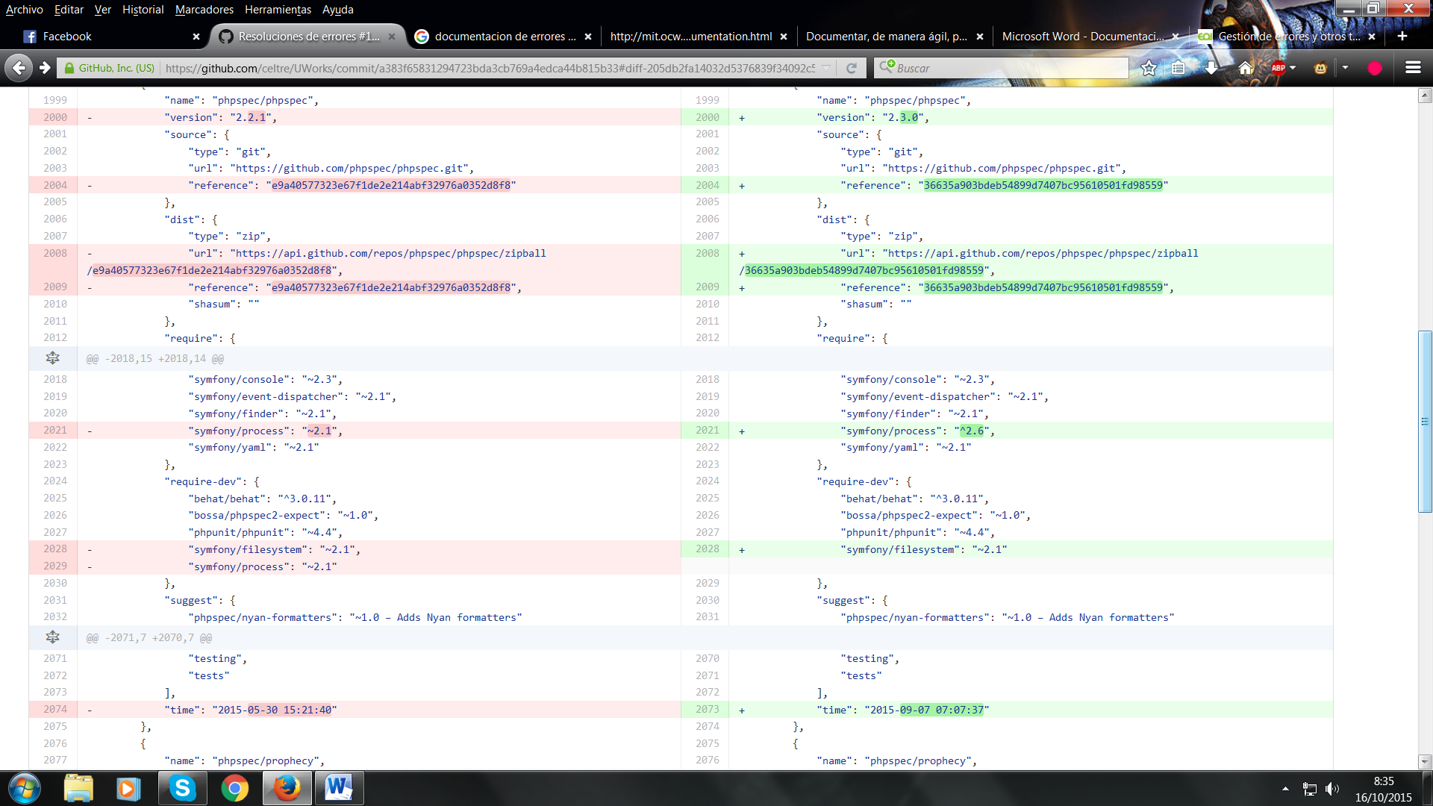

* UserTableSeeder.php



Resoluciones de errores y correcciones #2

* routes.php

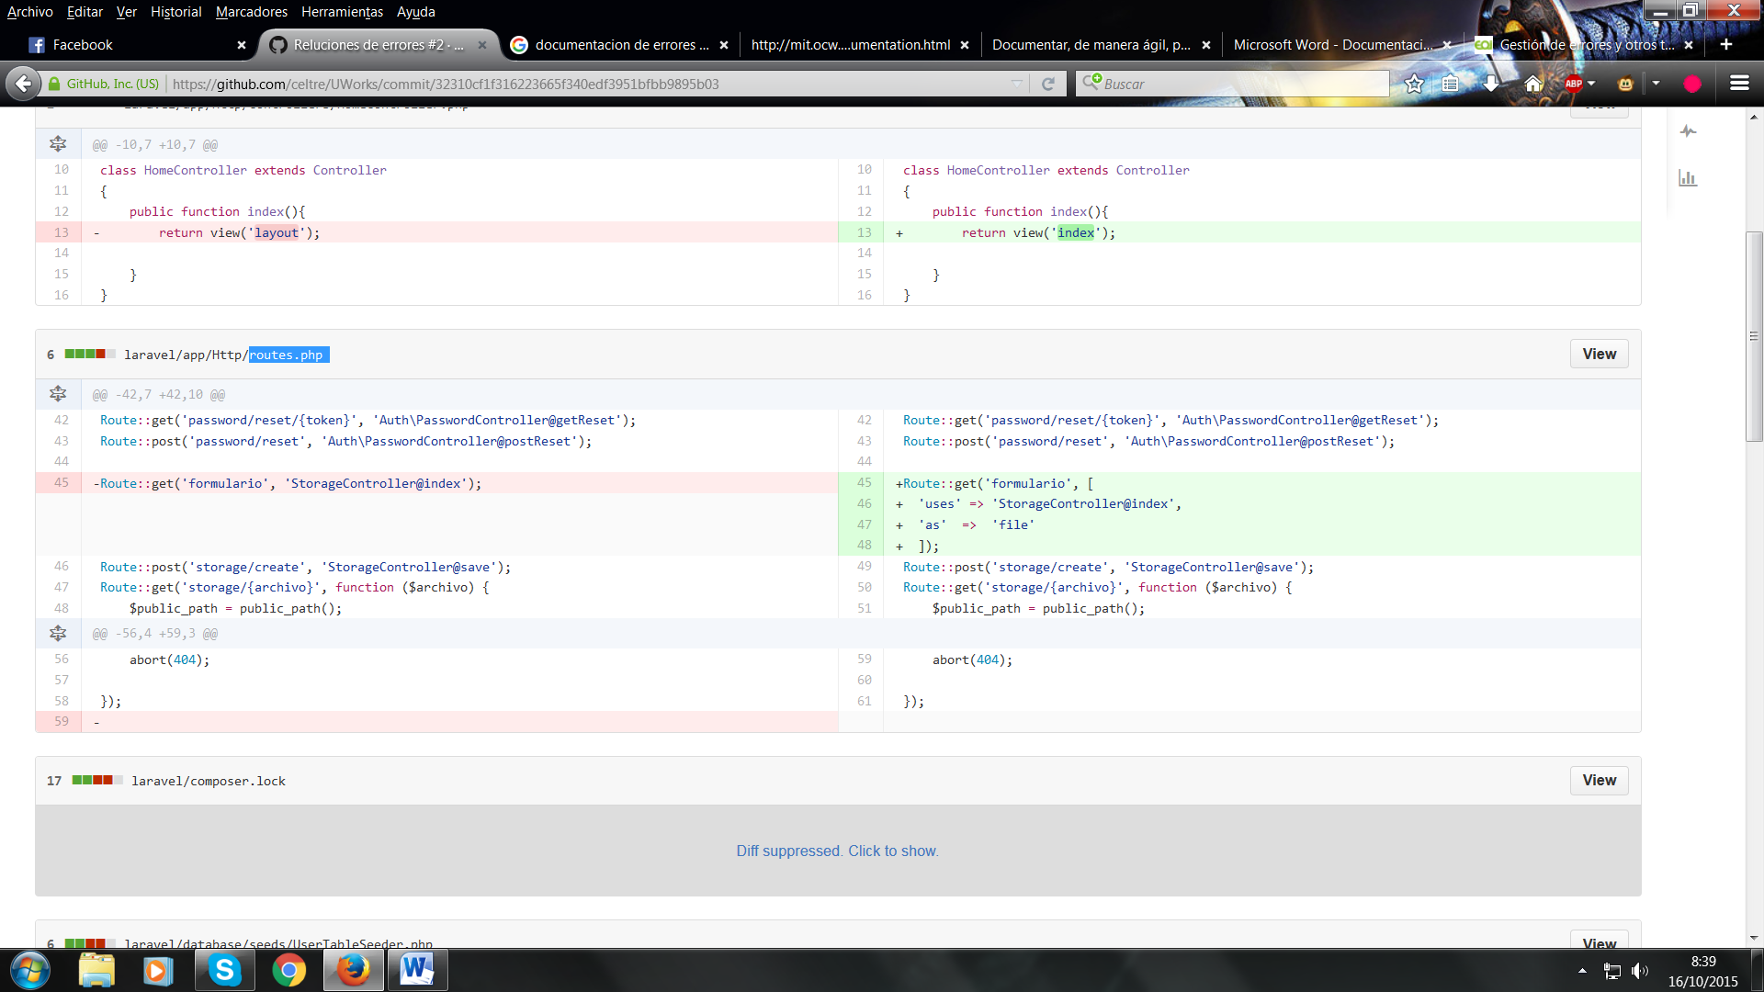

* UserTableSeeder.php

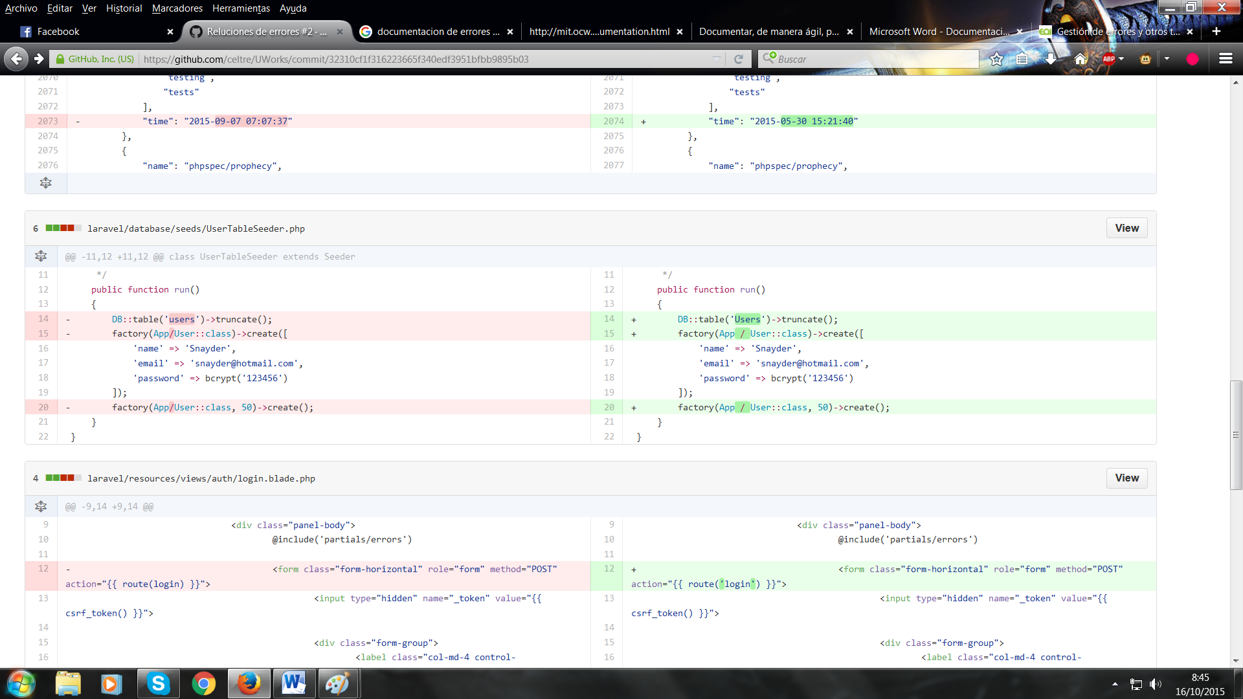

* composer.lock

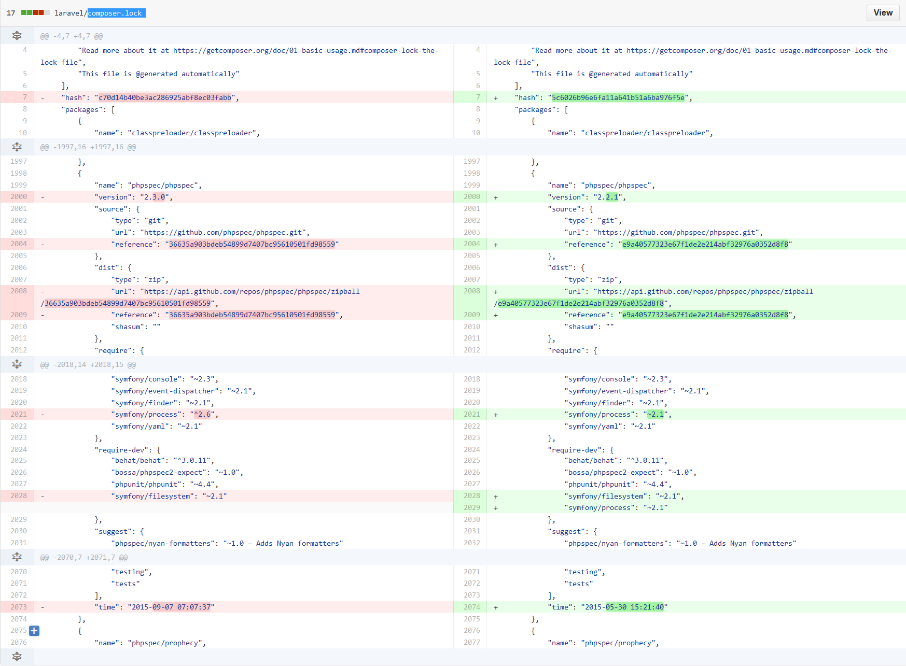

* login.blade.php

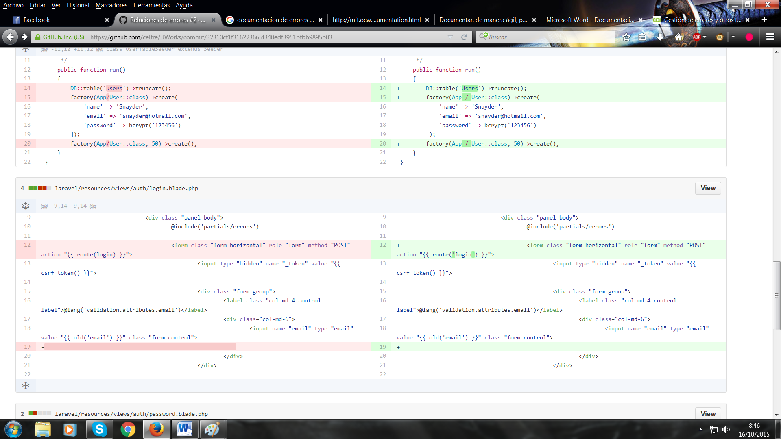

* password.blade.php

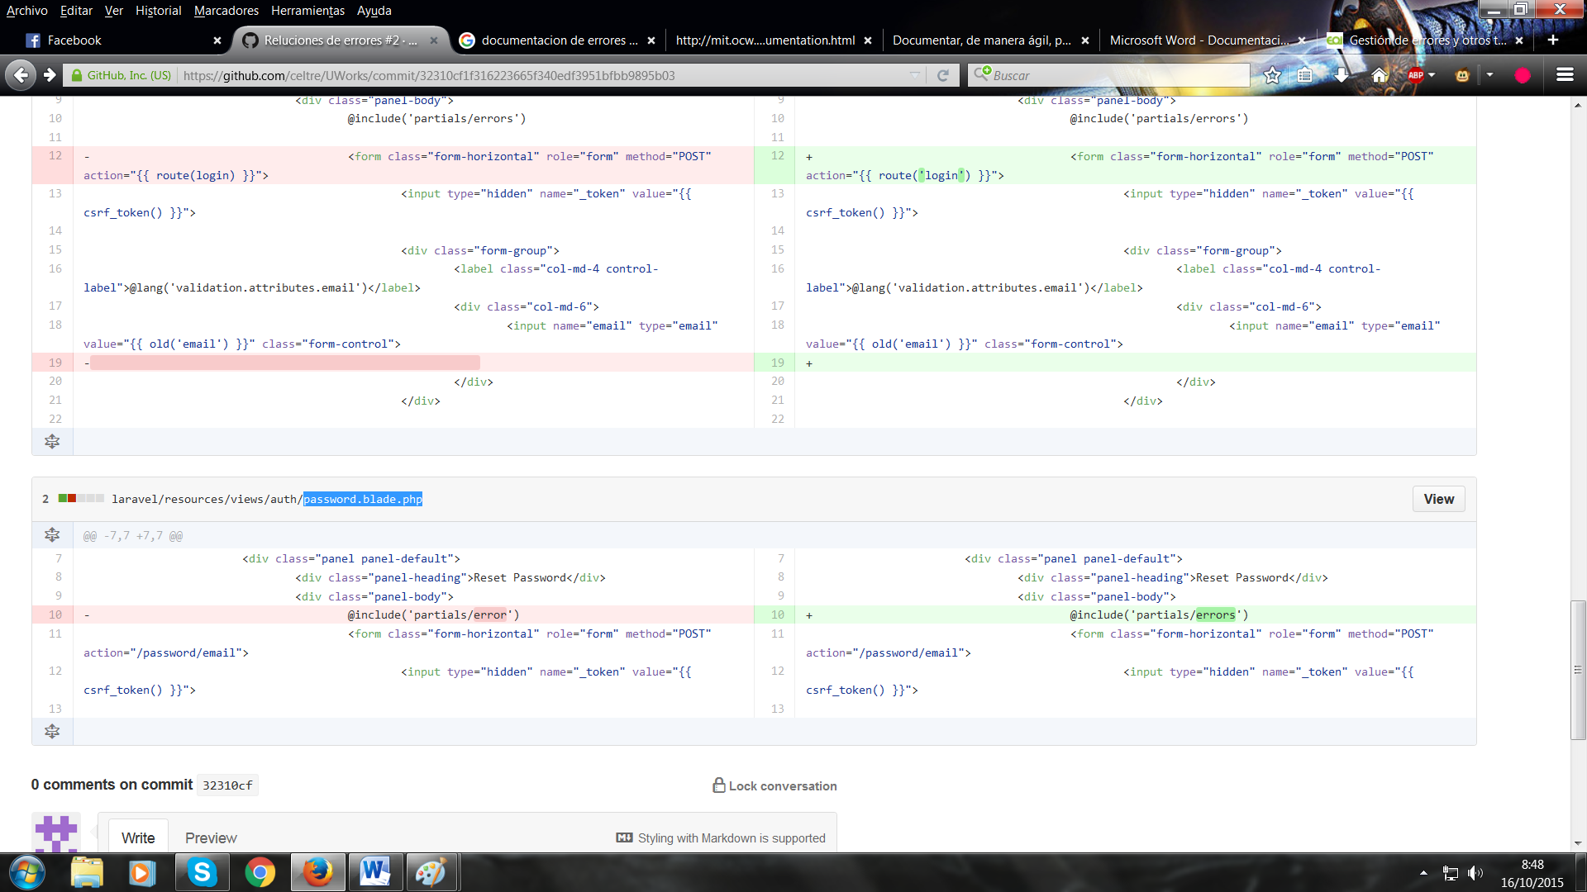

Resoluciones de errores y correcciones #3

* HomeController.php

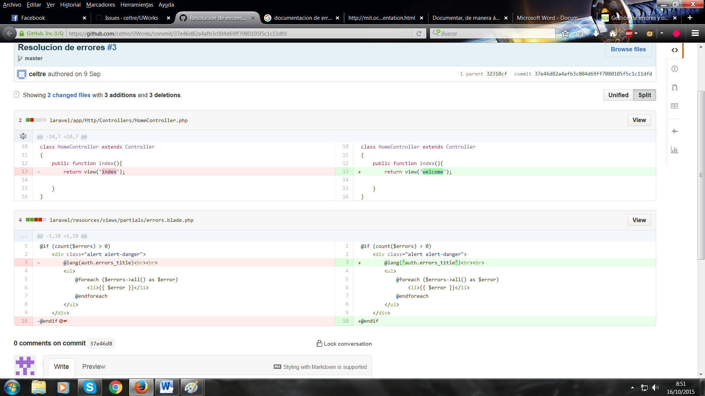

* errors.blade.php

